Лабораторная работа №4
  - Включение графики в LaTeX
Ван Яо
2026-10-17

Информация

Докладчик
- Ван Яо
- Студент ФФМиЕН
- Российский университет дружбы народов им. П. Лумумбы
- 1132259420@rudn.ru
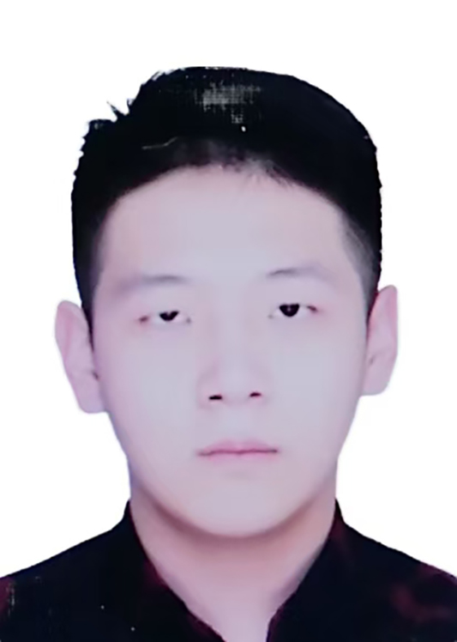

Вводная часть

Цели и задачи
- Цель:
  - изучить способы включения графики в документ LaTeX
- Задачи:
  - базовые команды пакета graphicx
  - изменение параметров (размер, обрезка, поворот)
  - плавающие объекты (floats) и их размещение
  - механизм перекрёстных ссылок (\label и \ref)
  - хранение графики в подкаталогах

Пакет graphicx
- Для вставки используется пакет graphicx и команда \includegraphics
- Поддерживаются форматы: EPS, PNG, JPG, PDF
- Управление размером: width, height, scale (с сохранением пропорций)
- Обрезка (clip, trim) и поворот (angle)

Ход выполнения работы

Базовое включение и размеры
\usepackage{graphicx}
\includegraphics[height=2cm]{example-image}
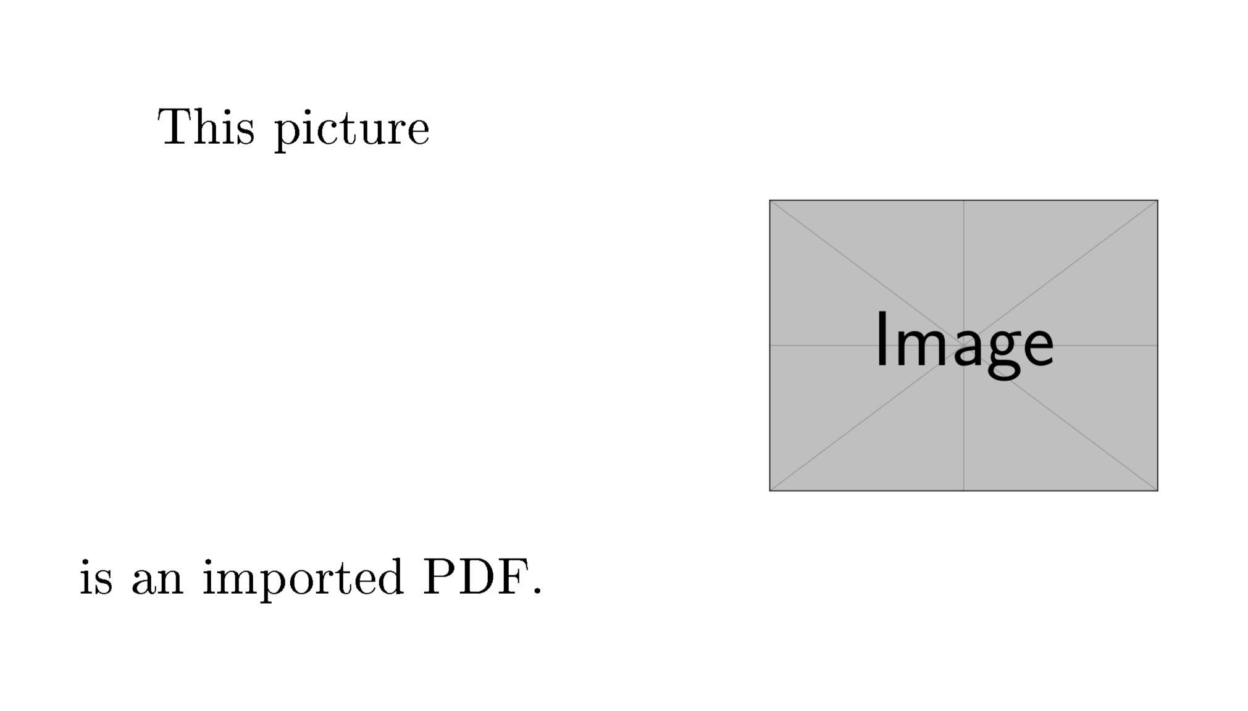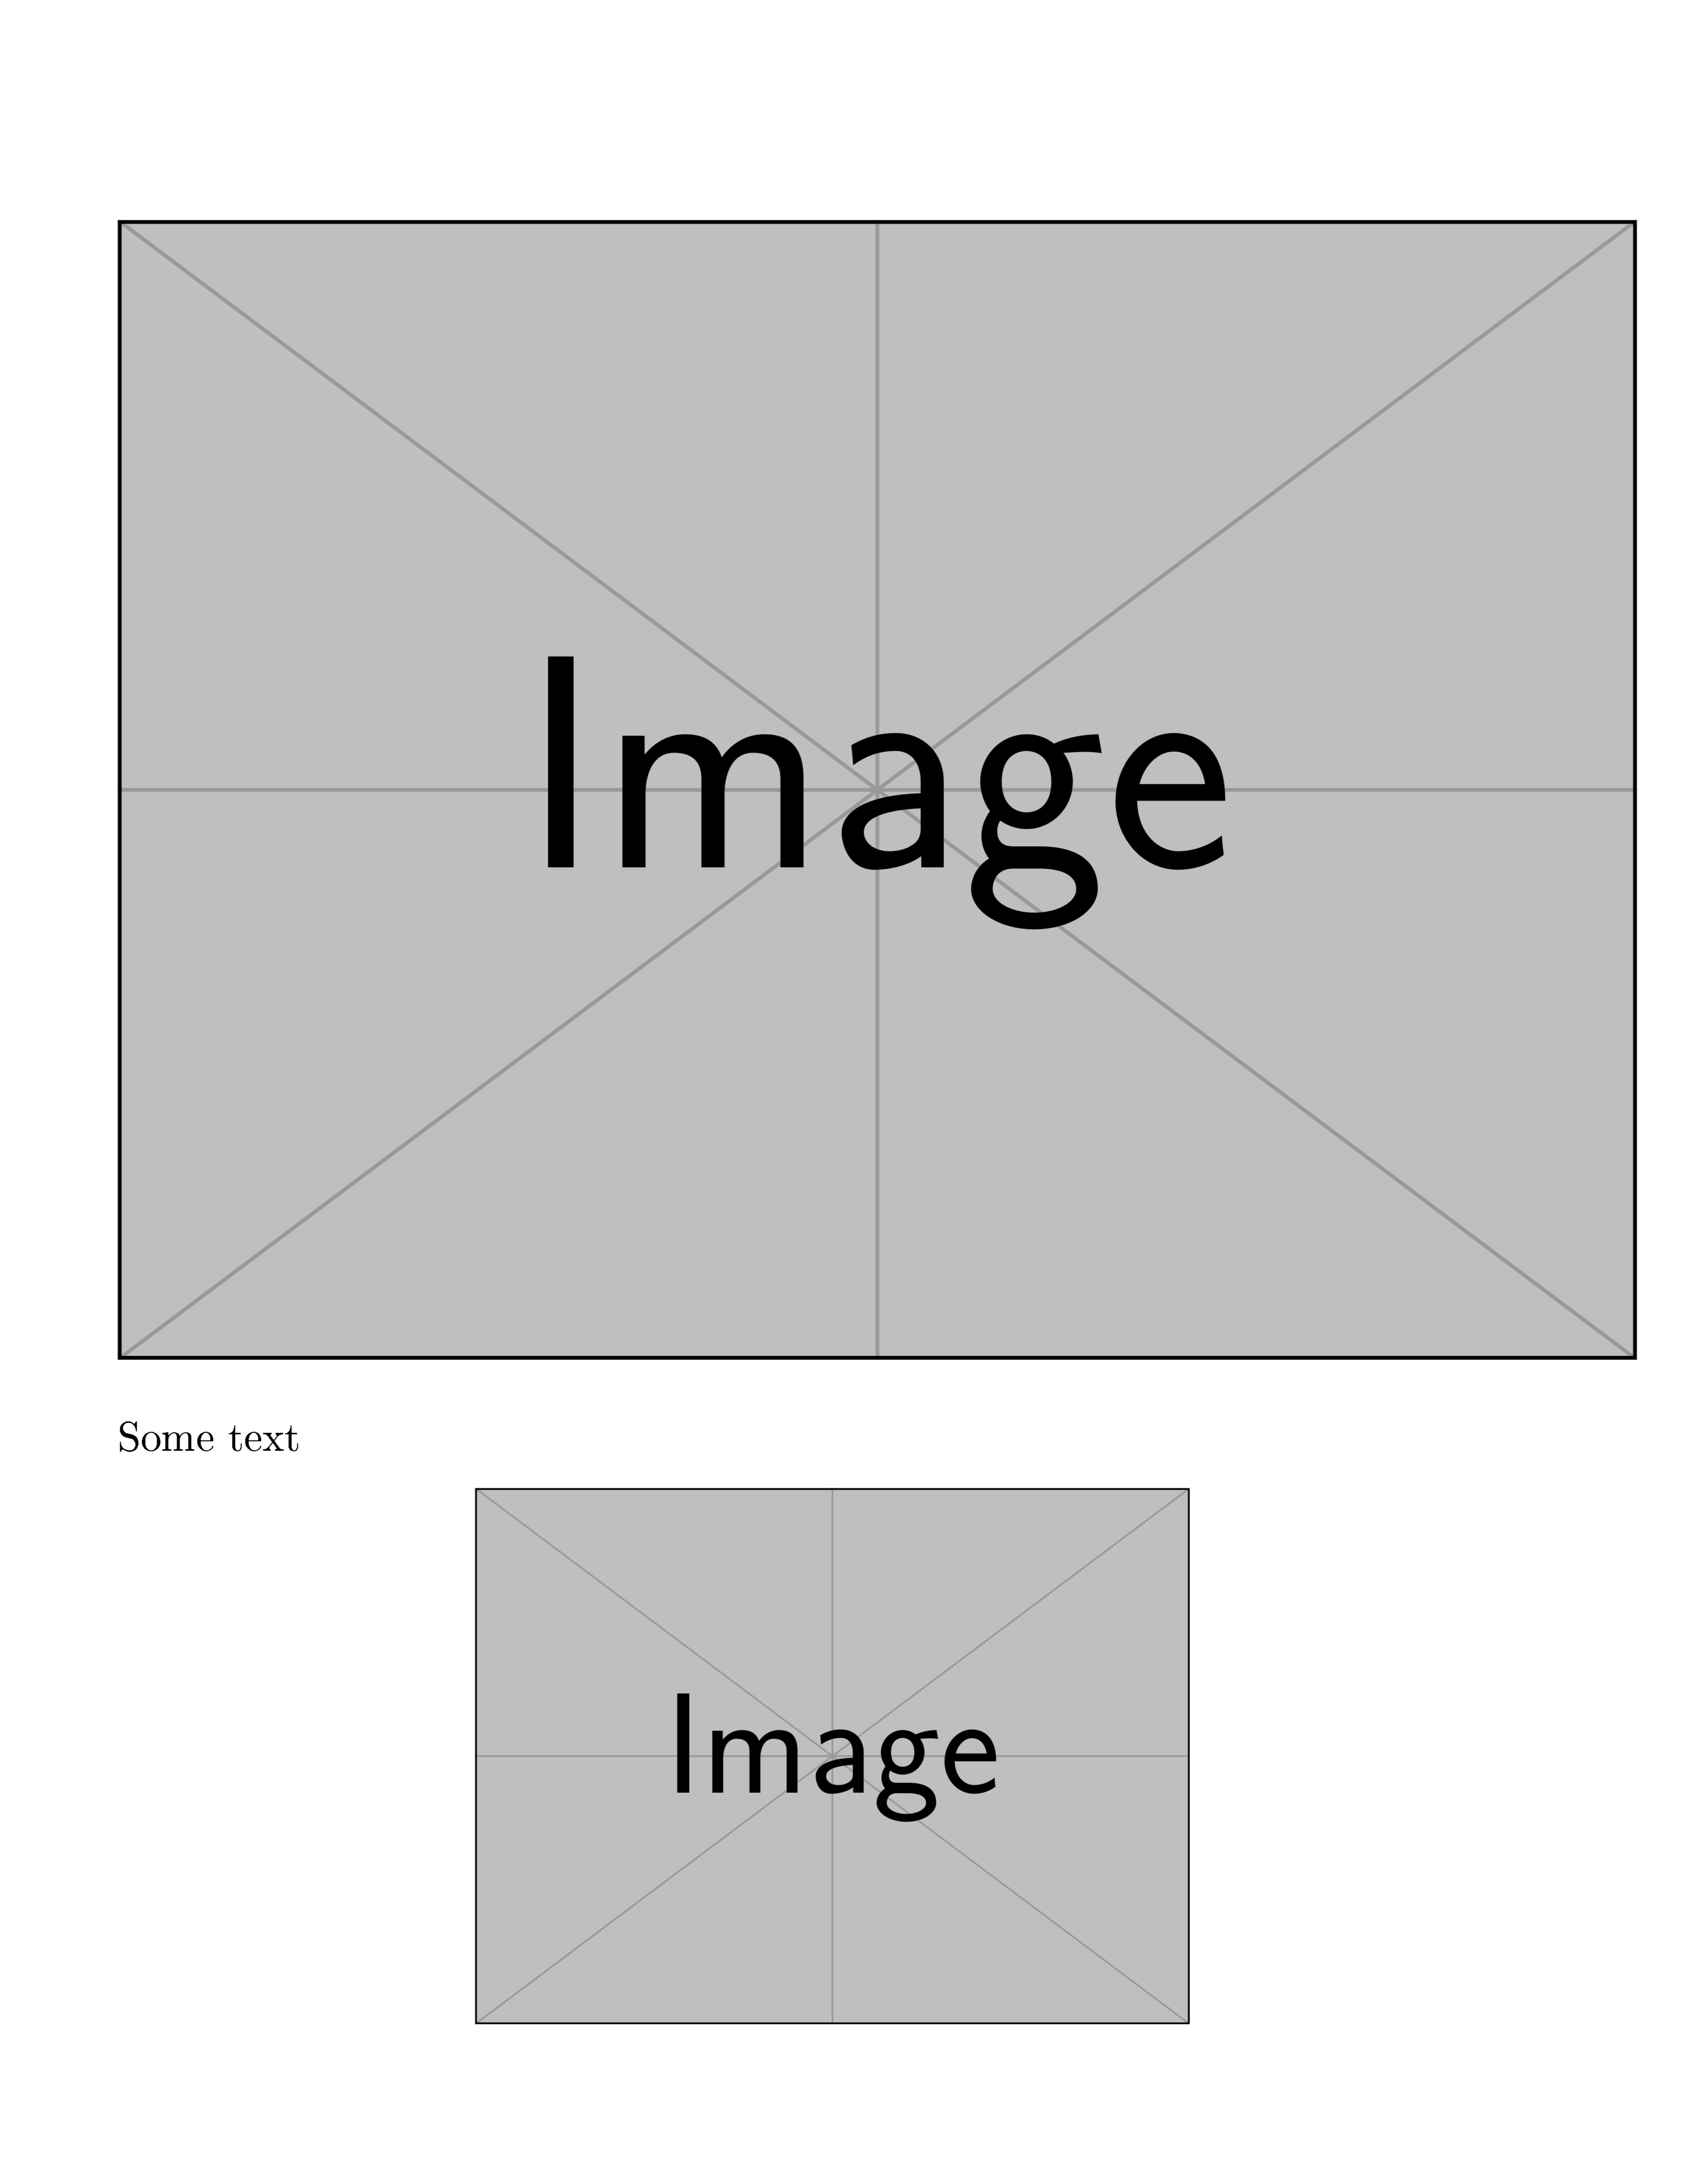

Обрезка и поворот
- Обрезка с помощью clip и trim
- Поворот через параметр angle
\includegraphics[angle=45, width=0.4\textwidth]{example-image}
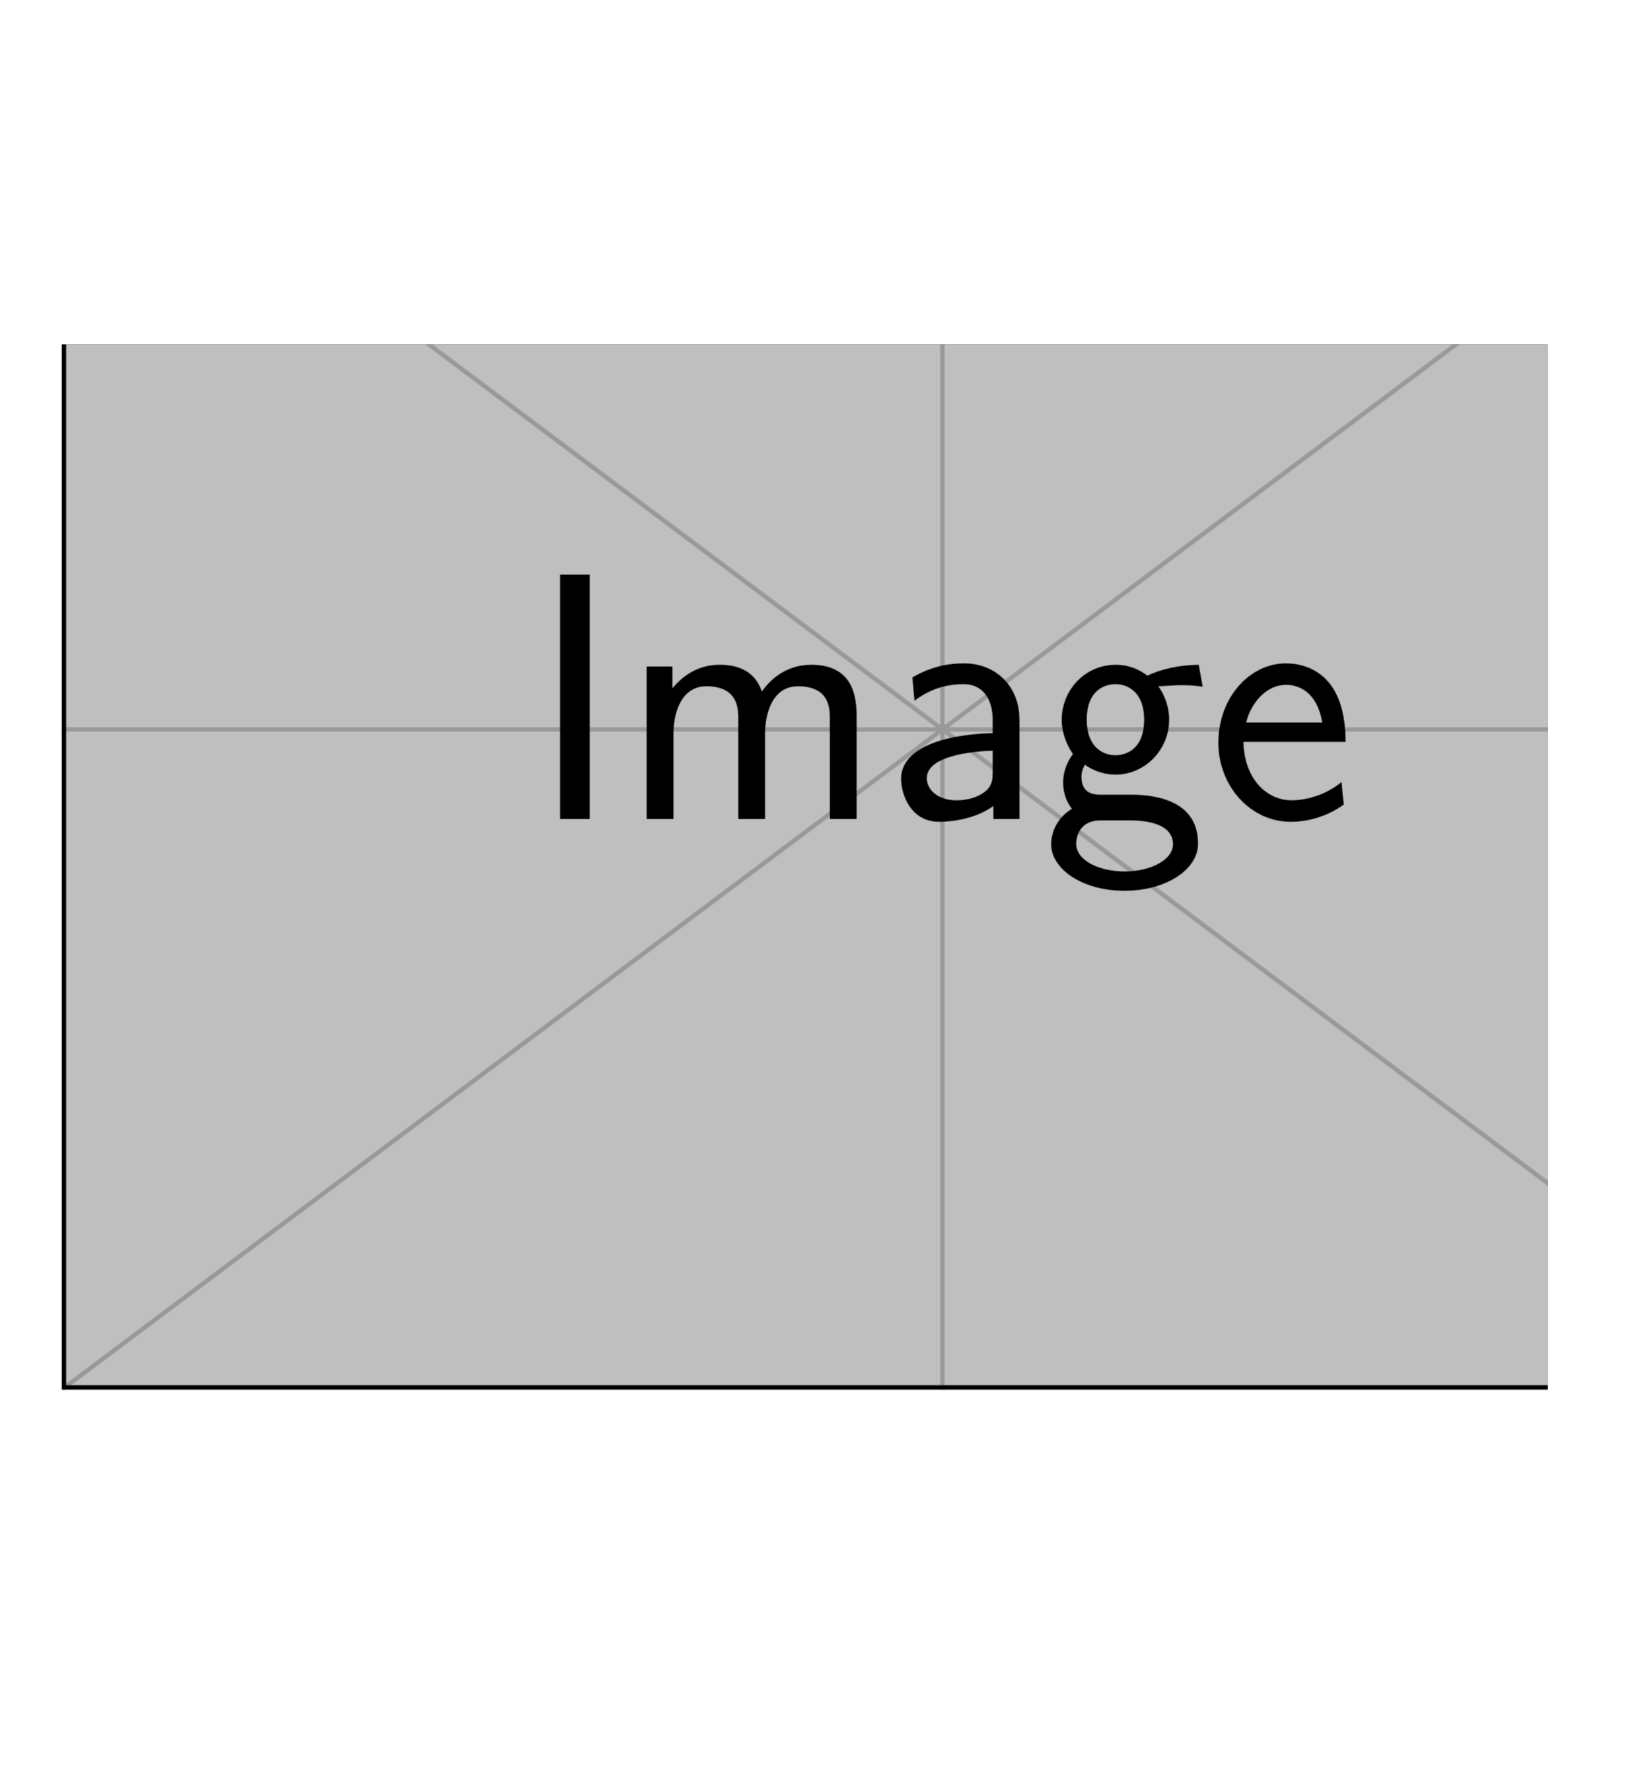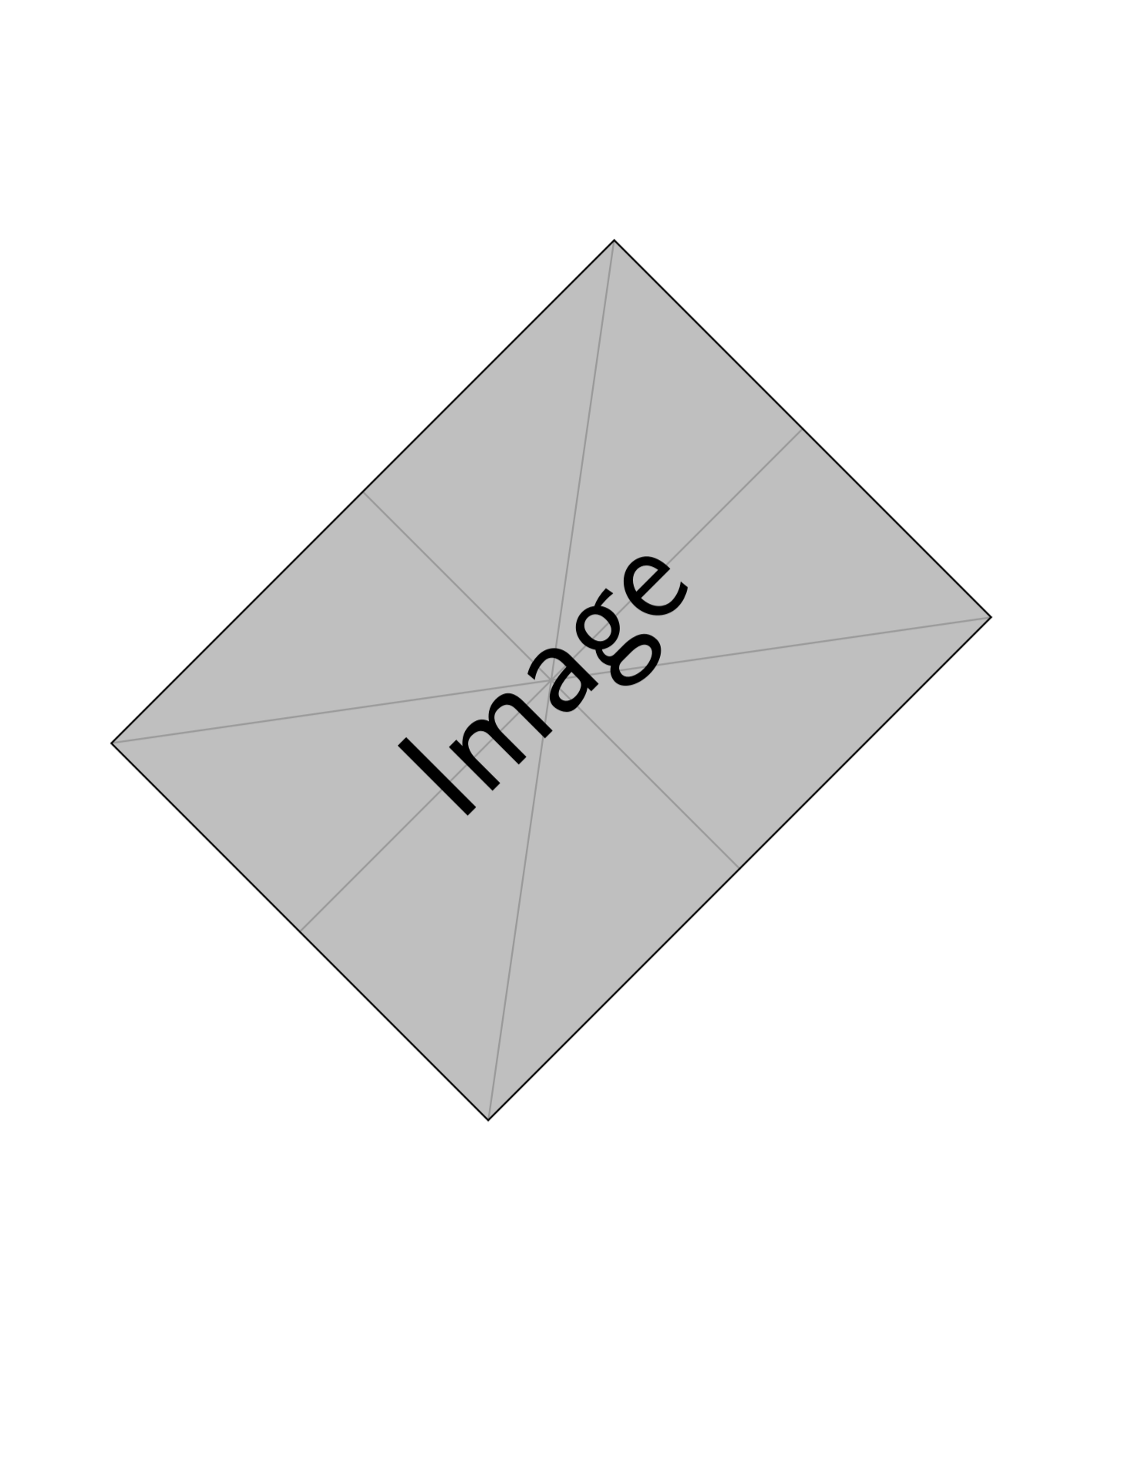

Плавающие объекты (floats)
- Изображения обычно помещают в окружение figure
- LaTeX сам оптимизирует положение объекта
- Параметры размещения: h (here), t (top), b (bottom), p (page)
\begin{figure}[ht]
\centering
\includegraphics[width=0.5\textwidth]{example-image}
\caption{An example image}
\end{figure}
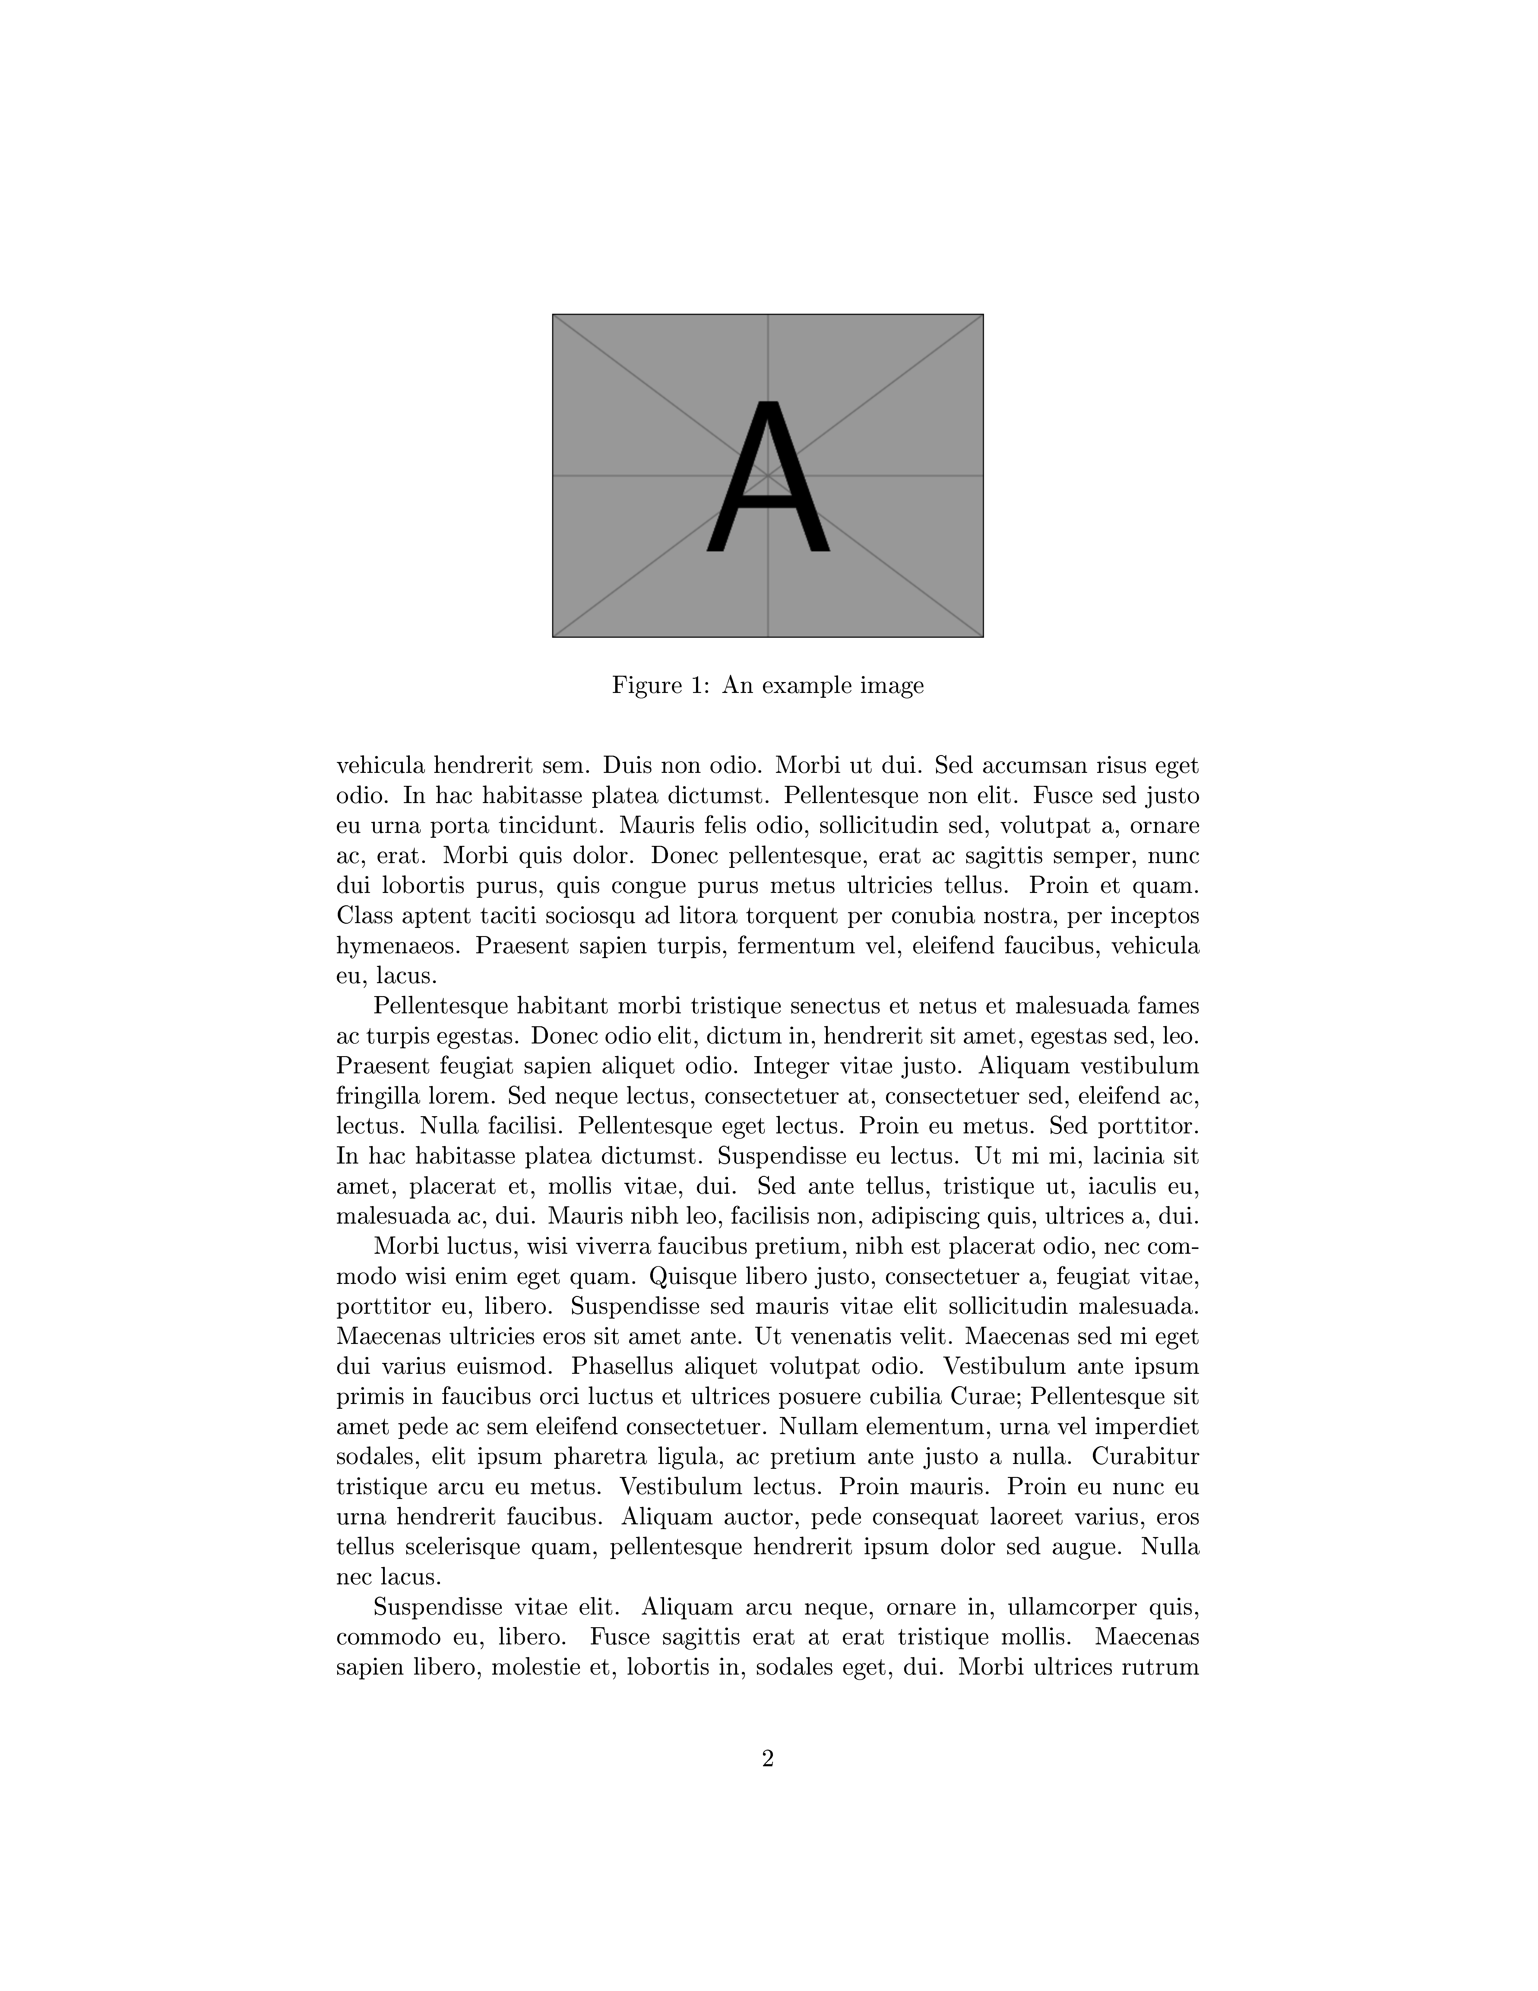

Строгое размещение и пользовательские floats
- Пакет float и параметр [H] для строгого размещения
- Пакет trivfloat для создания новых типов окружений
\usepackage{float}
\begin{figure}[H] ...
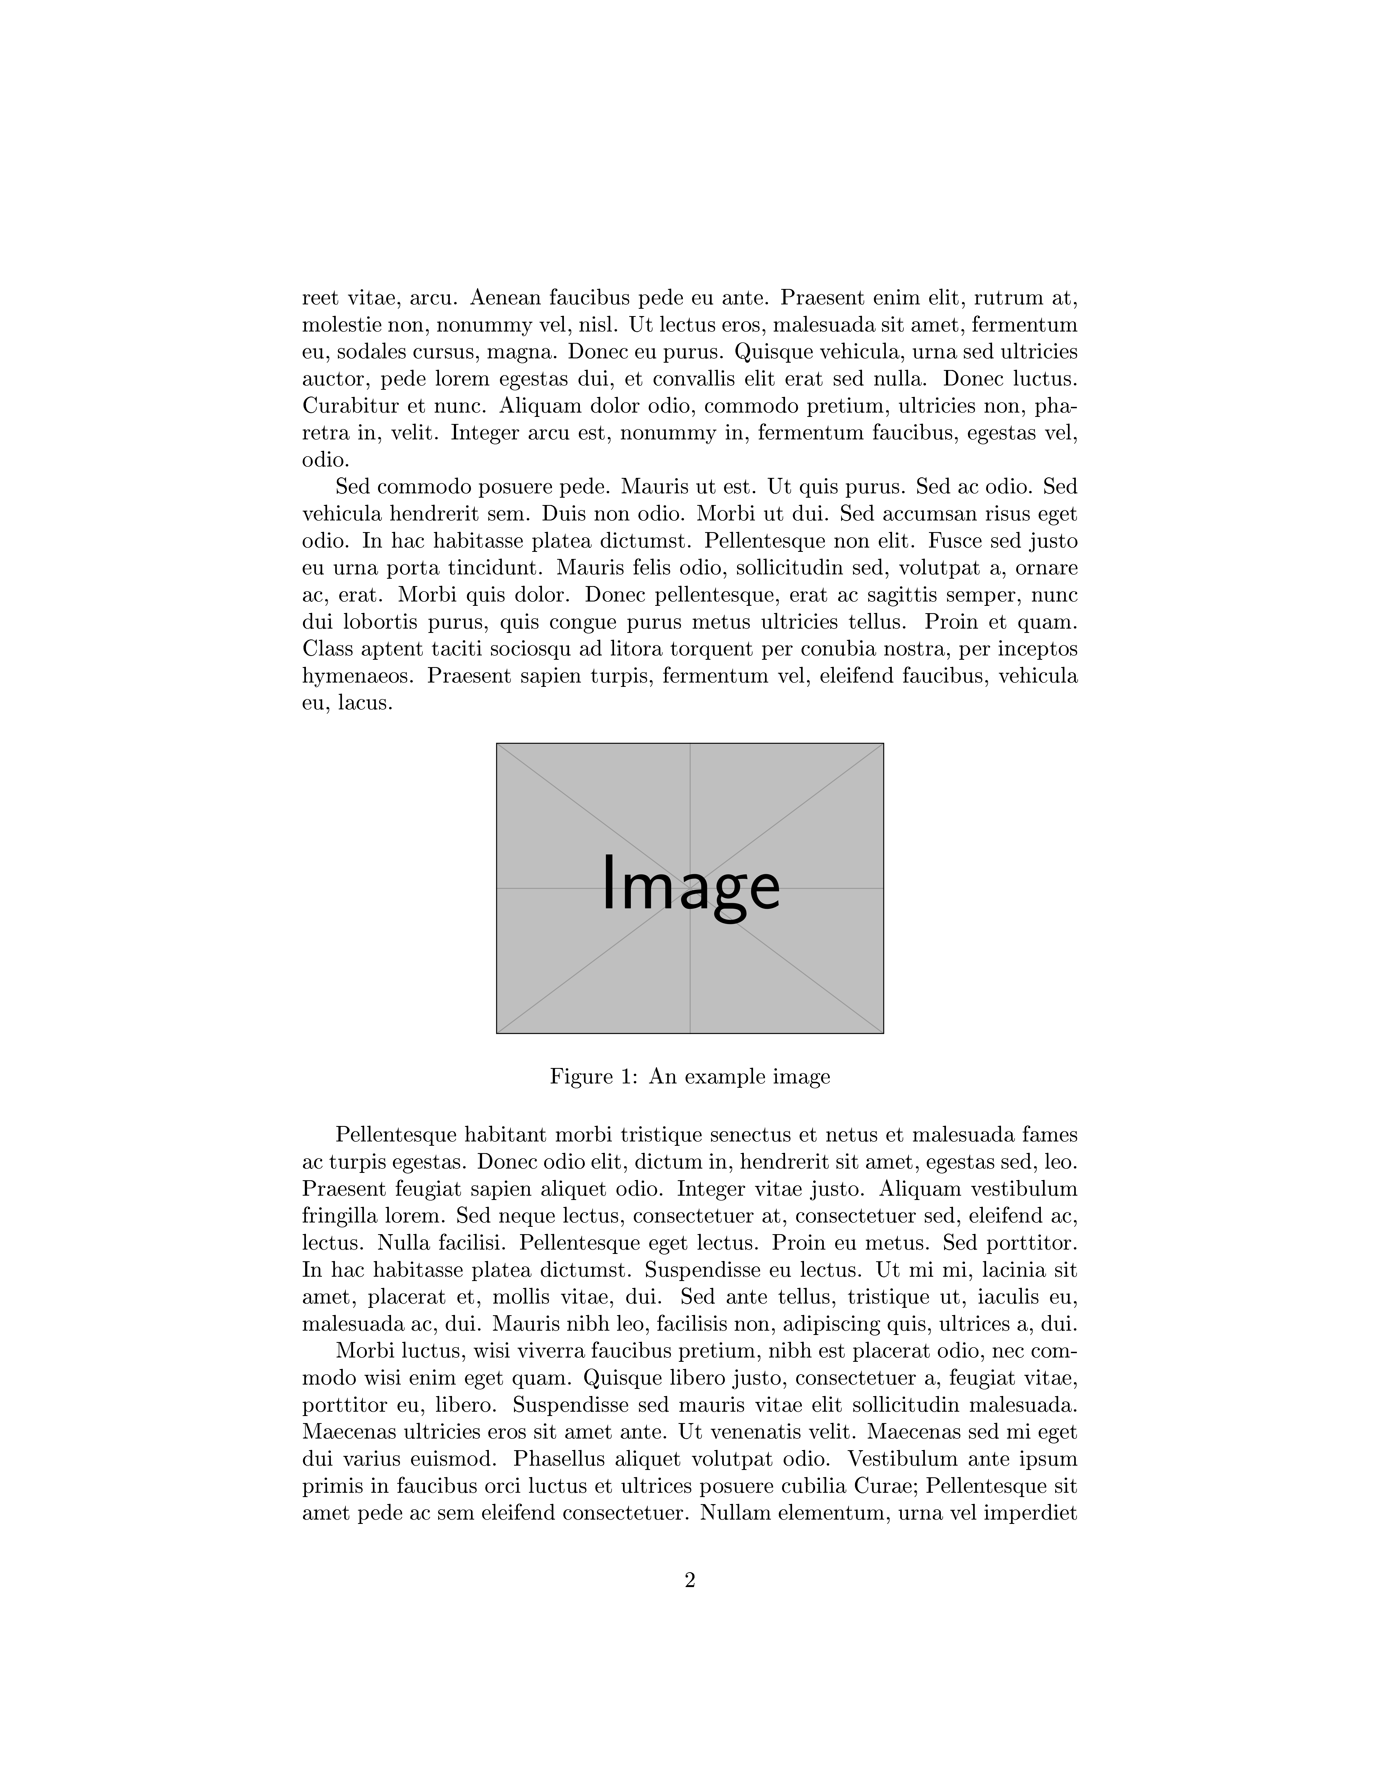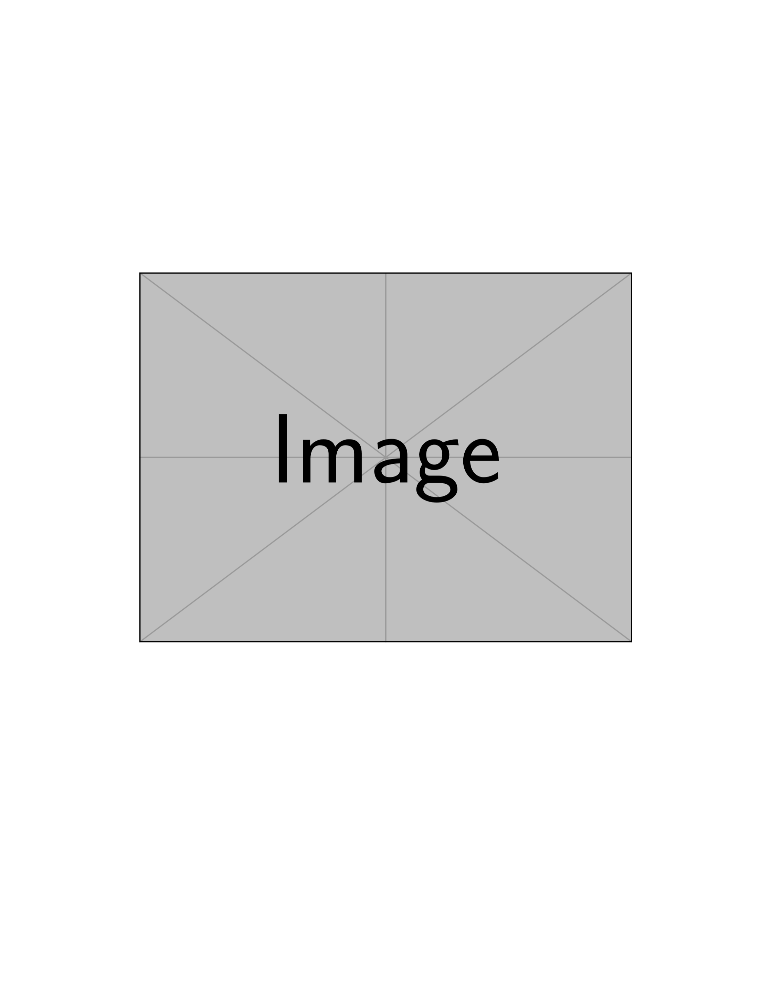

Пути к файлам
- Именование файлов без пробелов
- Настройка путей поиска с помощью \graphicspath
\graphicspath{{figs/}{pics/}}
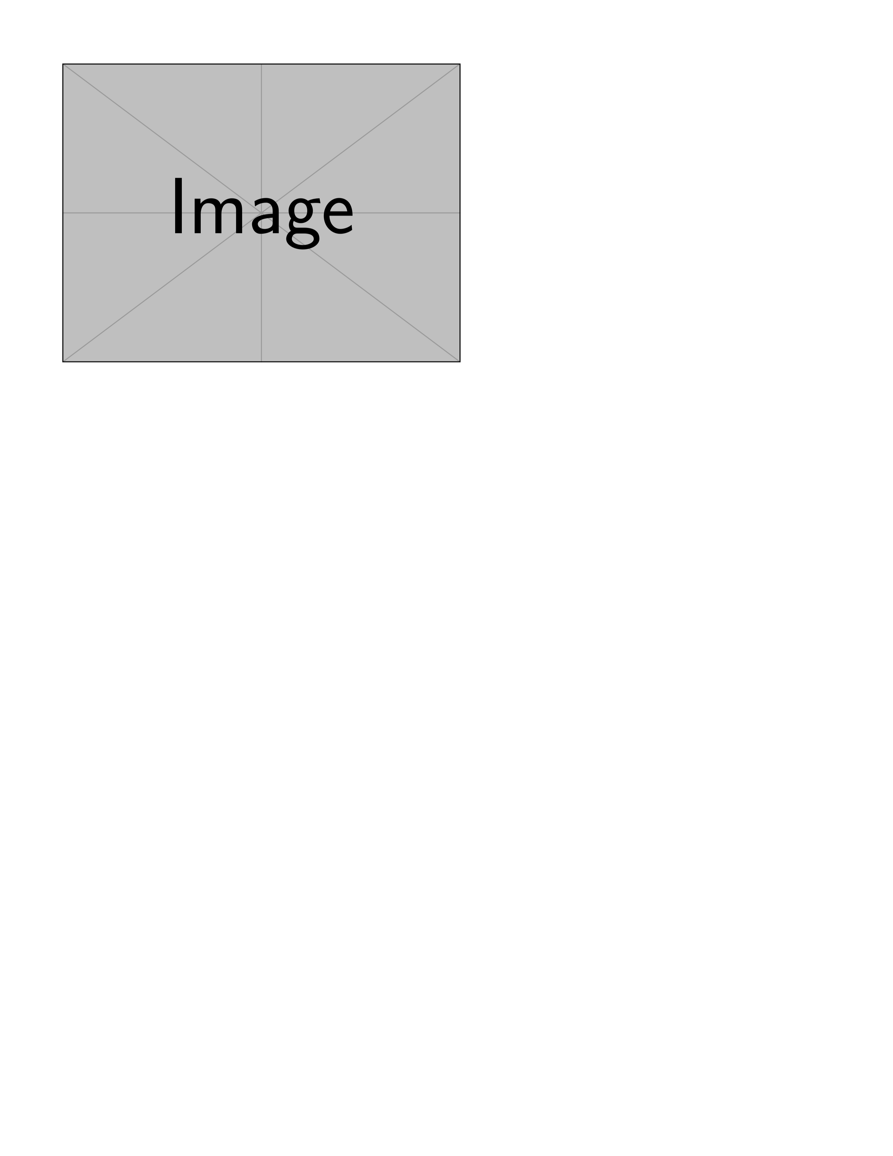

Перекрёстные ссылки
- Использование \label и \ref
- Важно: требуется двойная компиляция для обновления ссылок
- hyperref делает ссылки кликабельными
\label{fig:example}
See Figure~\ref{fig:example}
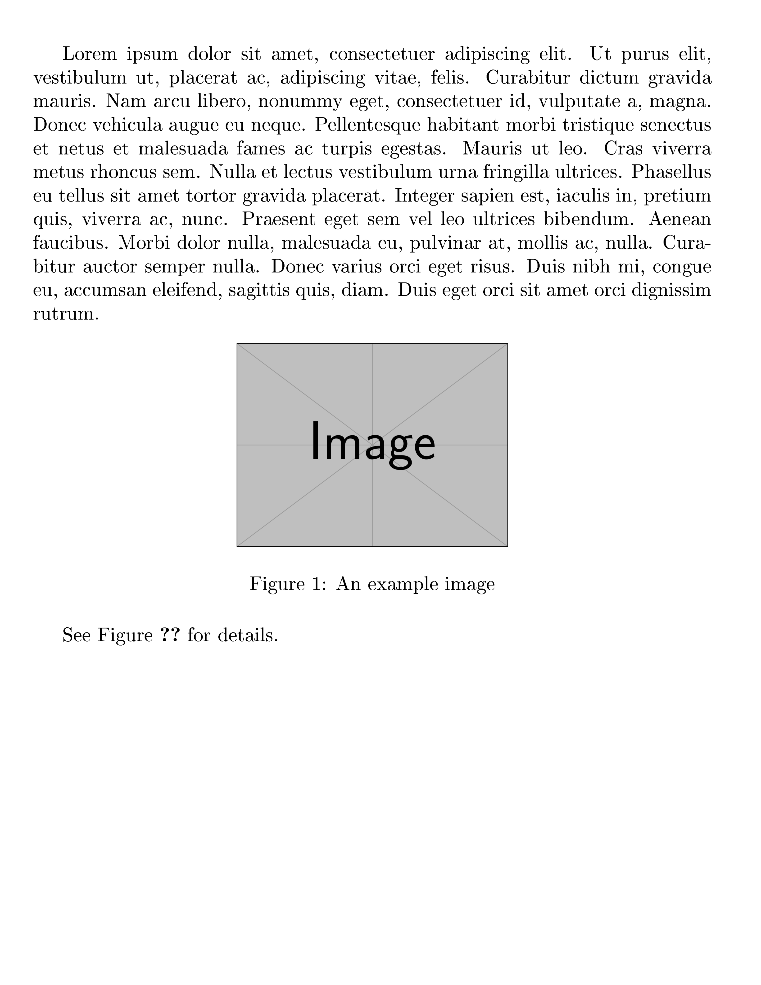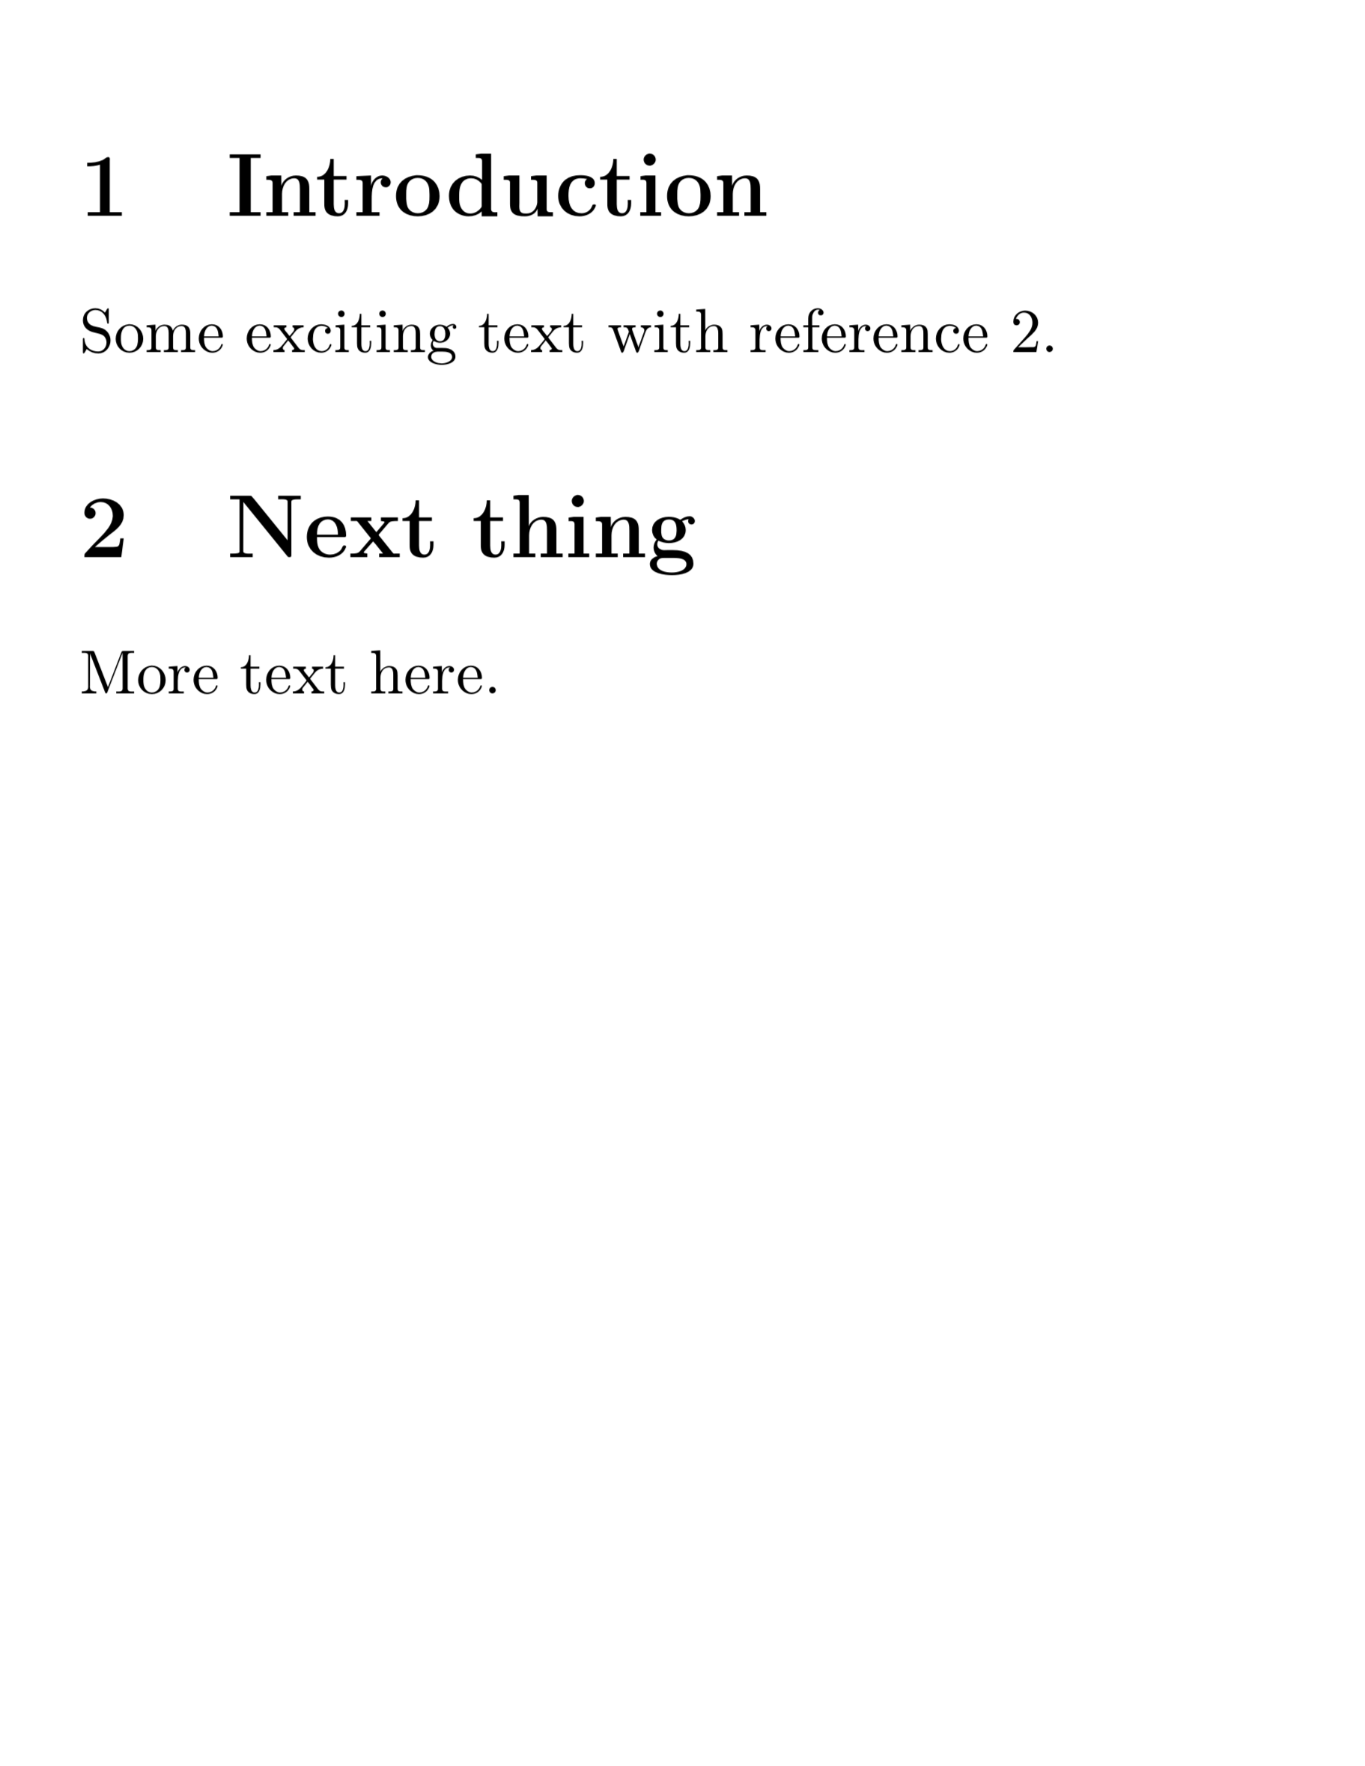

Заключение

Заключение
- Изучили базовые команды вставки графики (graphicx)
- Освоили управление размером, обрезку и поворот
- Разобрали работу с плавающими объектами (figure, float, trivfloat)
- Научились создавать перекрёстные ссылки (\label, \ref) и гиперссылки (hyperref) ```

